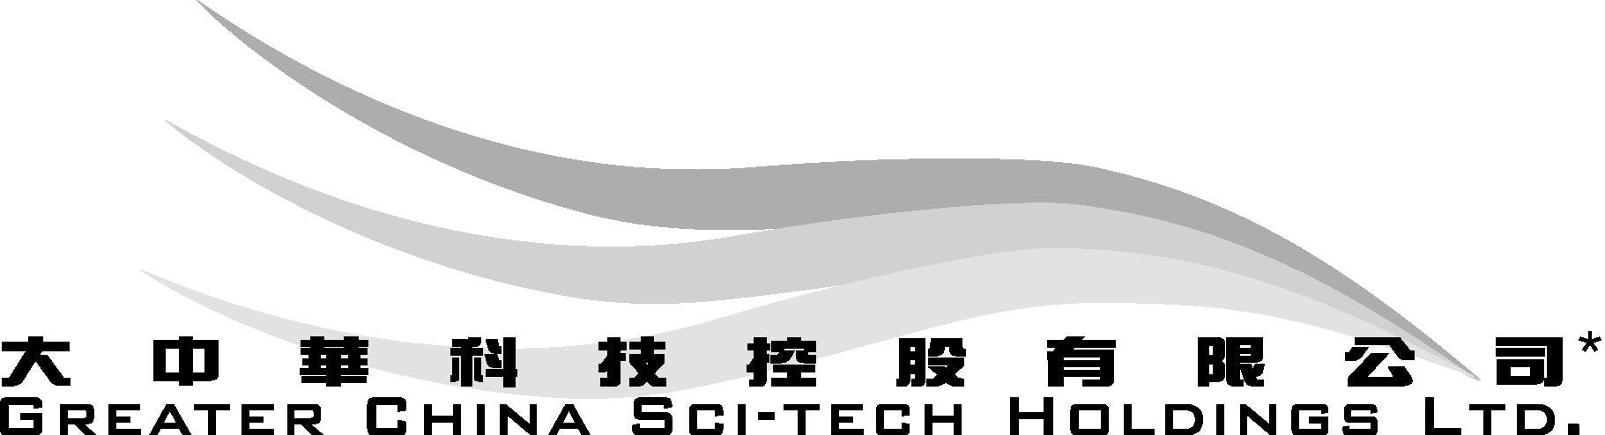
（於百慕達註冊成立之有限公司）

董事辭任公佈

大中華科技控股有限公司（「本公司」）董事會（「董事會」）謹此宣佈，徐麗萍女士與周元先生已分別辭任本公司執行董事和獨立非執行董事一職，由二零零一年十一月八日起生效。董事會謹藉此機會向徐女士與周先生過去對本公司作出的寶貴貢獻致以由衷謝意。

承董事會命
公司秘書
崔志仁

香港，二零零一年十一月八日

* 僅供識別

請同時參閱本公佈於 (香港經濟日報) 刊登的內容。

